Просветительская встреча с иностранными гражданами для разъяснения правил пребывания , общественного порядка на территории города Москвы
28.01.2020
22 января 2020 г. в управе района Восточное Измайлово состоялась просветительская встреча с иностранными гражданами для разъяснения правил общественного порядка и пребывания на территории города Москвы. Беседу провел Роганов Алексей Андреевич - главный специалист - эксперт отделения по вопросам миграции ОМВД России по району Восточное Измайлово г.Москвы.
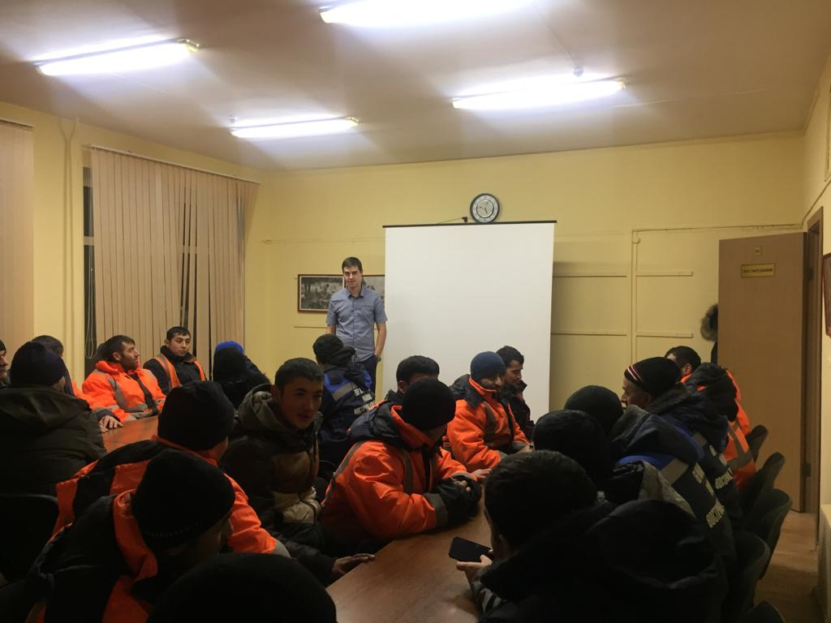

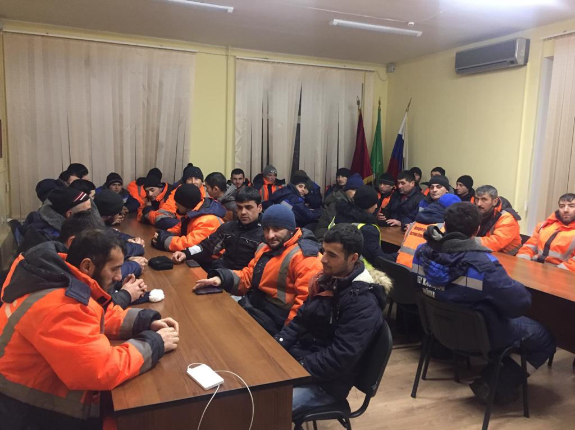

Адрес страницы: http://v-izm.mos.ru/national-policy/detail/8648579.html
Управа района Восточное Измайлово города Москвы

